|  |  |  |  |  |
| --- | --- | --- | --- | --- |
| 档号 | BGDC-518-01 |  | 编号 | BG-HRD18-0108015 |
| 保管期限 | 3年 |  | 密级 | 内部★ |
|  |  |  | 阶段标记 | V1.0.10 |

[BingoBin]丝印文件

1. Top Layer

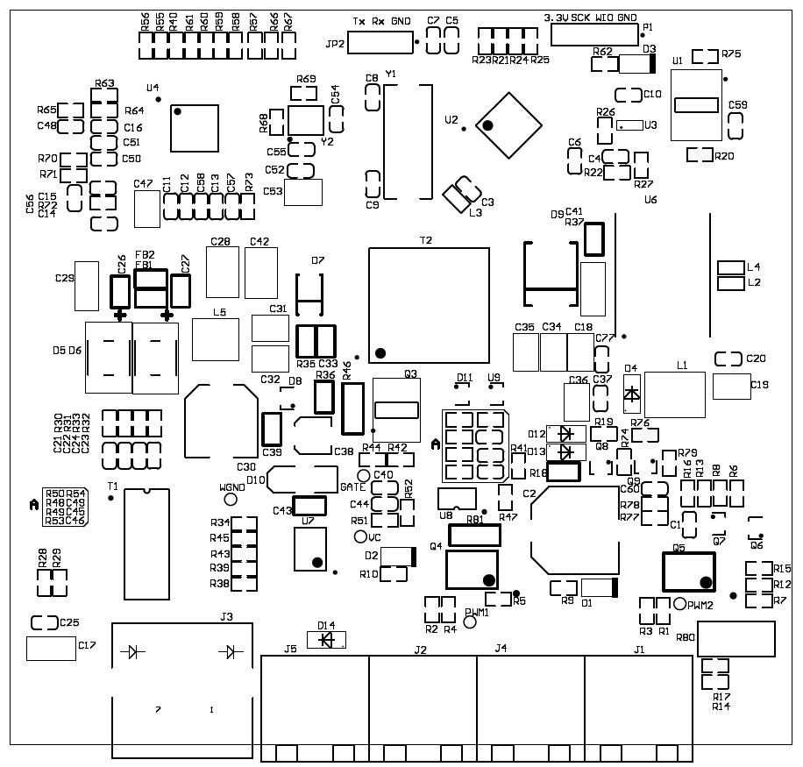

1. Bottom Layer

